Ohms lag och Effektlagen

Elektrisk laddning kan beskrivas som att det antingen finns ett under- eller ett överskott av elektroner i ett ämne. När två ämnen med skillnad i laddning arbetar tillsammans kallas skillnaden spänning. I det ögonblick överskott och underskott kopplas samman uppstår en ström mellan de båda ämnena. Strömmen är alltså elektroner som rör sig mellan över- och underskottspolerna.

Spänning (volt)
På bilden nedan finns två behållare. Den ena är fylld med vatten och står på en höjd. Den andra är tom och står nedanför. Dessa två behållare symboliserar ett spänningsförhållande med olika laddning, och kan jämföras med plus- och minuspolen på ett batteri. Om de kopplas samman med en slang kommer vattnet att börja rinna från pluspolen till minuspolen.
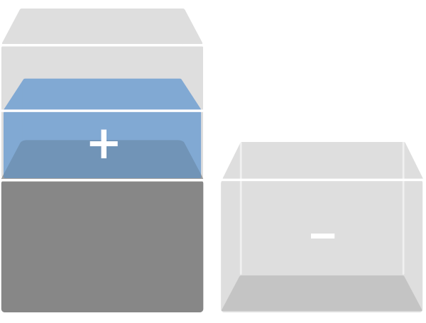
Ju större nivåskillnaden är mellan de två polerna, desto högre blir spänningen. I takt med att nivåskillnaden minskar gör spänningen likaså.

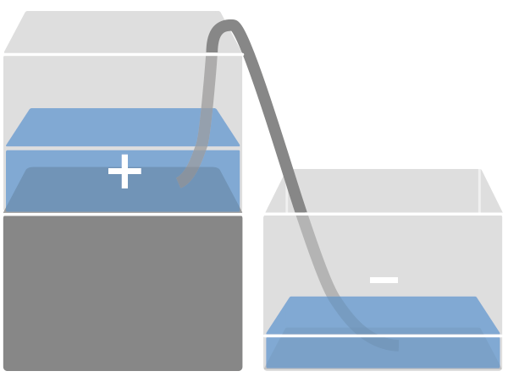
Ström (ampere)

På bilden ovan är polerna sammankopplade. Spänningen (nivåskillnaden) lägger grunden för trycket i slangen. Vattnet som flyter mellan polerna motsvarar strömmen. Ju större vattenflödet är mellan de två polerna, desto högre är strömstyrkan.
”Batteriet” på bilden är kortslutet eftersom det inte finns någon komponent inkopplad. Det gör att det bara är slangen som begränsar strömflödet (vattnet) och batteriet kommer att tömmas snabbt.

Resistans eller motstånd (ohm)
När strömmen används för att driva något dyker det upp ett konkret motstånd. I det följande illustrerade fallet handlar det om en fläkt som är ansluten till batteriet. Fläkten utgör en resistans; den begränsar strömflödet så att batteriet inte töms direkt.
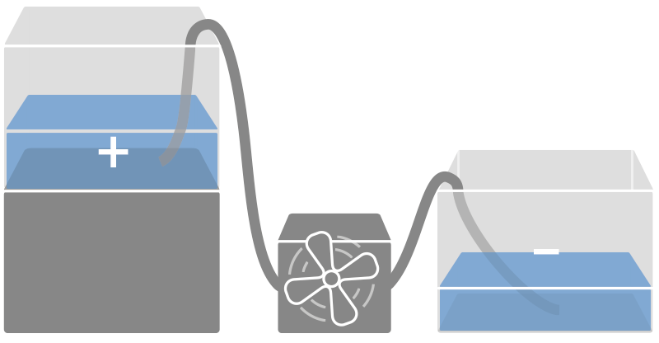
Fläktens hastighet går att reglera genom att ändra spänningen (nivåskillnaden). När spänningen ökar kommer fläkten att snurra snabbare. Strömmen i en krets begränsas av komponenterna som kopplas in och inte hur mycket strömkällan kan lämna. I exemplet är det alltså fläktens tröghet som bestämmer hur mycket ström som flyter genom den.
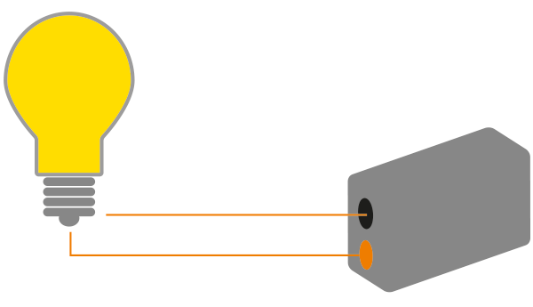
Om en glödlampa avsedd för 230 V kopplas till ett 9 V-batteri kommer den inte att lysa. Detta beror på att lampan har ett för högt motstånd i förhållande till spänningen (trycket). Det utesluter däremot inte att en ström flyter genom den.

Ohms lag beskriver förhållandet mellan elektrisk spänning, elektrisk resistans och elektrisk ström. Den är uppkallad efter den tyske fysikern Georg Ohm som år 1827 lade fram belägg för förhållandet mellan de nämnda elektriska storheterna.
När man ska beräkna någon av de elektriska storheterna och använda dessa i en formel, så brukar man ange en symbol för dessa. Symbolen för:
- spänning är U
- ström är I
- resistams är R
Den elektriska spänningen (U) över en resistans (R) är proportionell mot den elektriska strömmen (I):
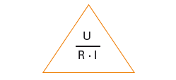

Spänningen mäts i Volt [V], strömmen mäts i Ampere [A], och resistansen mäts i Ohm [Ω].

Beräkningsexempel:

Beräkna spänningen över en lampa med resistansen R = 100 Ω, om strömmen genom lampan är
I = 0,2 A. Se kopplingsschemat nedan.
R = 100 Ω
+
–

I = 0,2 A

U = ?

Lösning: U = R ∙ I = 100 ∙ 0,2 = 20 V

- Beräkna strömmen utifrån följande specifikationer:
Spänning: 9 V
Resistans: 360 Ω

- Kalle har ett 12 V-batteri. Det kopplas till en komponent som har resistansen 24 Ω. Hur mycket ström flyter genom kretsen?

- Klara har kopplat ett alkaliskt 1,5 V-batteri till en lampa som drar 0,02 A. Vilken resistans utgör lampan?

Enhetsprefix
I uppgift 4 (ovan) anges värdet 0,02 A, vilket är ett omständligt sätt att ange strömstyrkan på. Den kan istället anges i antalet milliampere (tusendelar av en ampere) då 0,02 A är detsamma som 20 mA. Tänk dock på att alltid räkna med grundenheterna när du använder formler, annars blir svaret fel. Var också noga med att använda rätt skiftläge på bokstäverna. Ett stort M och ett litet m har helt olika betydelse.
T | Tera | x * 10¹² | 1 000 000 000 000 | Stora T
G | Giga | x * 10⁹ | 1 000 000 000 | Stora G
M | Mega | x * 10⁶ | 1 000 000 | Stora M
k | Kilo | x * 10³ | 1 000 | Lilla k
 | Grundenhet | x
m | Milli | x * 10⁻³ | 0,001 | Lilla m
μ | Mikro | x ∙ 10⁻⁶ | 0,000 001 | Lilla μ
n | Nano | x ∙ 10⁻⁹ | 0,000 000 001 | Lilla n
p | Piko | x ∙ 10⁻¹² | 0,000 000 000 001 | Lilla p

Exempel: 2 MΩ = 2 000 kΩ = 2 000 000 Ω. 4 kV = 4 000 V = 4 000 000 mV.

- Spänningen är 230 V och motståndet är 1 kΩ. Hur många milliampere motsvarar det enligt Ohms lag?

Effektlagen
Effekten är spänningen multiplicerat med strömmen.
P = U ∙ I

Exempel - Effektberäkning
Beräkna effekten utifrån följande specifikation:
Spänning: 10 V
Ström: 2 A
P = U ∙ I = 10 ∙ 2 = 20 W

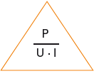
Eftersom effektformeln är uppbyggd på samma sätt som Ohms lag går det att ställa upp en liknande triangel för enkel uträkning:

Vill du veta spänningen så håller du över U och ser att det är effekten dividerat med strömmen.
Det går även att kombinera Ohms lag med effektberäkningsformeln. Om resistansen och strömmen är känd går det att räkna ut effekten.
U = R ∙ I
P = U ∙ I
P = (R ∙ I) ∙ I = R ∙ I²

- Beräkna effekten när spänningen är 4,5 V och strömmen är 20 mA.

- Beräkna spänningen när du känner till resistansen (50 Ω) och effekten (8 W).

Sammanfattning
- Spänning mäts i volt (V) och har bokstaven U i formler. I liknelsen med vattenbehållarna motsvarar spänningen trycket som är ett resultat av nivåskillnaden.
- Ström mäts i ampere (A) och har bokstaven I i formler. I liknelsen med vattenbehållarna motsvarar strömmen vattenflödet genom slangen.
- Resistans mäts i ohm (Ω) och har bokstaven R i formler. I liknelsen med vattenbehållarna motsvarar det motståndet som inkopplade komponenter utgör.
- Effekt mäts i W (watt). Bokstaven P används i formler
- Ohms lag innebär att spänning, ström och resistans har ett samband mellan varandra. Sambandet är ”spänning = ström ∙ resistans”. Det gör att en okänd faktor kan räknas ut om de två andra är kända.
- Effektlagen innebär att spänning, ström och effekt har ett samband mellan varandra. Sambandet är ”effekt = spänning ∙ ström. Det gör att en okänd faktor kan räknas ut om de två andra är kända.

Facit:
- I = U / R = 9 / 360 = 0,025 A = 25 mA

- I = U / R = 12 / 24 = 0,5 A = 500 mA

- R = U / I = 1,5 / 0,02 = 75 Ω

- I = U / R = 230 / 1000 = 0,23 A = 230 mA

- U = 4,5 W
I = 0,02 A
P = U • I
P = 4,5 • 0,02 = 0,09 W = 90 mW

- R = 50 Ω
P = 8 W
P = U ∙ I
U = R ∙ I

  - P = U ∙ I = (R ∙ I) ∙ I = R ∙ I²
  - I² = P / R = 8 / 50 = 0,16
  - I = $\sqrt{0,16}$ = 0,4 A
  - U = R ∙ I = 50 ∙ 0,4 = 20 V

